Муниципальное дошкольное образовательное учреждение –
детский сад комбинированного вида № 58 «РАДОСТЬ»
муниципального образования Люберецкий муниципальный район Московской области

Проект в старшей группе
на тему:”Воскресение Христово. Пасха”.

Подготовили педагоги: Сгибнева А.В.

Г.Люберцы
2019
Проект " Воскресение Христово. Пасха" для детей старшей группы.
Мальчики да девочки
Свечечки да вербочки
Понесли домой.
Огонечки теплятся,
Прохожие крестятся,
И пахнет весной.
Ветерок удаленький,
Дождик, дождик маленький,
Не задуй огня.
В воскресенье вербное
Завтра встану первая
Для святого дня.
(Александр Блок).

Проект на тему: "Воскресение Христово. Пасха".
Воспитатель: Сгибнева Анастасия Валерьевна.
Тип проекта: информационно-творческий.
Вид проекта: групповой ,краткосрочный.
Срок реализации: с 19.04.2019г. по29.04.2019г.
Участники: дети старшей группы детского сада, родители, педагоги, в составе 32 человек.
Актуальность: На рубеже XX - XIвеков российское общество пережило глобальные изменения, а именно кризис национального самосознания. Важнейшей задачей сегодняшнего дня является сохранение единства России, духовное оздоровление общества. Уникальным и органичным ресурсом в решении этой непростой проблемы является народная традиционная культура. Не секрет, что нам приходится заново учиться праздновать наши традиционные праздники. Когда-то традиции передавались в семье из поколения в поколение – «из уст в уста», «от сердца к сердцу».
Как же сегодня интересно и доступно рассказать современному дошкольнику о христианском празднике Пасха, не углубляясь при этом в его религиозную суть, ведь не стоит забывать, что государственная политика в области образования основывается на светском характере образования в государственных и муниципальных образовательных учреждениях.
Цель: Знакомство детей с христианским праздником" Светлой Пасхи" и его обычаями.
Задачи:
- Познакомить детей с православным праздником "Светлое Воскресение Христово", с его историей.
- Развивать интерес к культуре предков.
- Рассказать об обычаях и обрядах, связанных с праздником.
- Воспитывать патриотические чувства к православным традициями русского народа, к народному творчеству.
- Развивать творческие способности детей и родителей в продуктивной деятельности.
- Развивать эмоциональную сферу, чувство сопричастности к всенародным торжествам.
- Формировать стремление принимать активное участие в подготовке и проведении праздника, испытывать чувство веселья и радости.
- Продолжать знакомить детей с русским народным искусством – росписью яиц: уточнить знания о способах и вариантах росписи (окрашивание, украшение узором, рисование сюжетов).

Результат:
- Проявление интереса к истории христианского праздника Пасхи.
- Знание детьми информации о празднике светлой Пасхи, о его возникновении.
- Понимание детьми значимости праздника, обычаев и традиций.
- Умение организовывать пасхальные игры, русские народные игры, на основе имеющихся знаний.

Этапы реализации проекта:
I этап - подготовительный.
Определение темы проекта, постановка цели и задач.
Изучение методической литературы по данной теме.
Разработка и накопление методических материалов по проблеме.
Перспективное планирование проекта
Выбор форм работы с детьми и родителями.
Выбор основных мероприятий, определение объёма и содержание работы для внедрения проекта.
Подготовка пасхальных подарков.
II этап -основной (практический).
Внедрение в воспитательно-образовательный процесс эффективных методов и приёмов по расширению знаний дошкольников о христианском празднике "Светлая Пасха"
III этап – Заключительный.
Работа с родителями.
Оформление выставки детских работ.
Подведение итогов проекта.
Комплекс мероприятий :
- Беседа на тему «Вербное воскресенье";
- Беседа на тему «Что такое Пасха?" ;
- Чтение стихов и рассказов;
- Беседа на тему " Что такое "Писанка?";
- Поделка из природных материалов "Верба";
- Поделка"Ангел";
- Рисование на тему "Писанка";
- Сюжетно-ролевая игра "Семья" (в чистый четверг готовим дом к празднику Пасхи);
- Аппликация «Пасхальный кулич»;
- Опыт из яиц "Тонет ,не тонет".
Работа с родителями:
- Консультация для родителей "Православный праздник "Пасха"";
- Выставка совместных с детьми работ "Пасхальные поделки" ;
- Приход в церковь родителей с детьми ( по желанию);
Подарки для родителей:
- Шкатулка для яиц
- Подставка для яиц
Итоговое мероприятие: Выставка проектных работ "Пасха"".
На первом этапе была выбрана тема проекта"Христово Воскресенье. Пасха". В связи с данной темой подобрали необходимый методический материал, иллюстрированный материал, пособия, атрибуты, литературный материал, народный фольклор (сказки, песни, частушки, и т. п.).
Так же мы с ребятами решили начать подготовку подарков для родителей. Нами было предложено несколько вариантов. Мы остановились на шкатулках и подставках для яиц. Дети сами выбирали вид деятельности.
Вырезывание, рисование с элементами росписи выполнялись индивидуально.

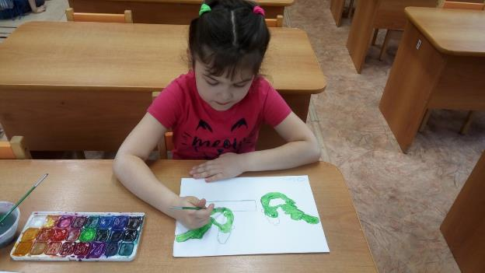

Вот что у нас получилось.
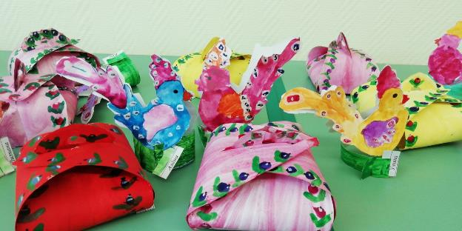
Второй этап заключает в себе практическую деятельность.
Начали мы работу над проектом с того, что провели беседу с детьми с целью выявления у них имеющихся представлений. Детям задали такие вопросы…
В пятницу 19.04.2019г. мы обсудили :
- Какие праздники отмечают в вашей семье?
- Что такое народный праздник?
- Какие народные праздники вы знаете?
- Отмечают ли народные праздники у вас дома?
- Какой праздник считается самым светлым?
- Кто из вас знает, что означает слово "Пасха"?
- Можно ли играть в игры на Пасху, в какие?
- Что такое "Писанка?
Выяснилось, что более 80% детей практически ничего не знают о празднике Пасха, но все говорят о том, что скоро мама будет красить яйца…
Показ презентации на тему "Пасха"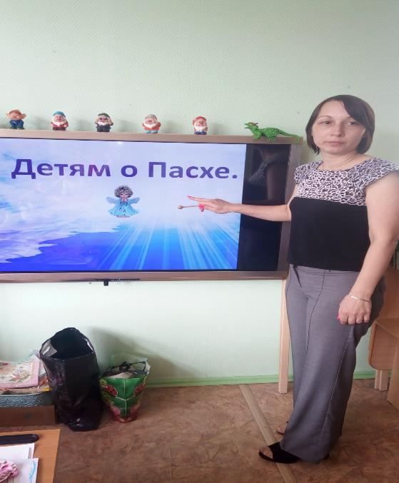

В понедельник 22.04.2019г. мы обсудили христианский праздник "Вербное воскресенье" и что такое верба?

Пасхальная неделя началась с" Вербного Воскресенья"
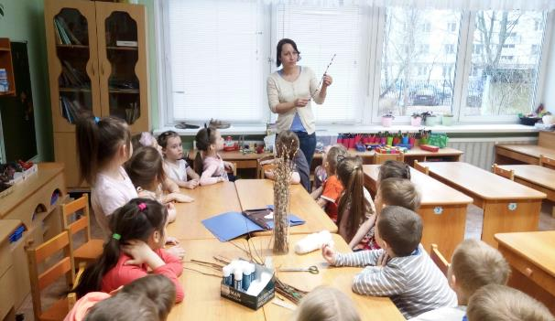

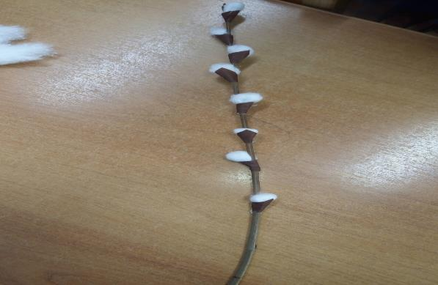

Поделка из природного материала" Верба".

Во вторник 23.04.2019г. провели аппликацию на тему " Ангел"

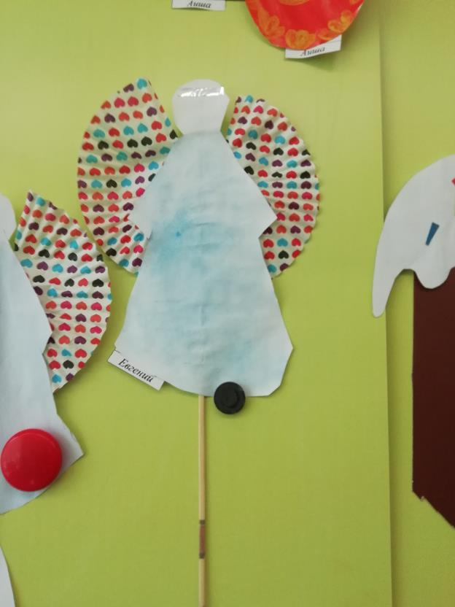

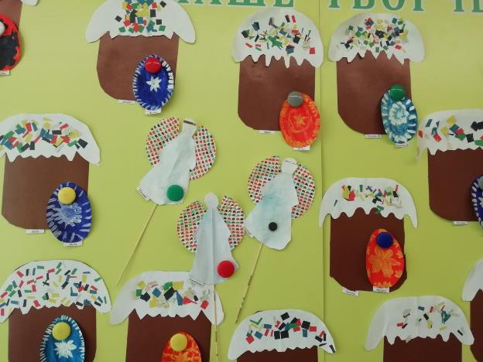

В среду 23.04.2019г. проведена аппликация на тему " Кулич"

В Четверг 24.04.2019г. проведено рисование на тему" Писанка", во второй половине дня поиграли в сюжетно-ролевую игру"Семья".

В пятницу 25.04.2019г. провели экспериментальную деятельность, опыт с яйцом "Тонет, не тонет".

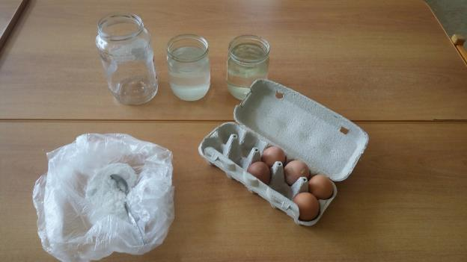

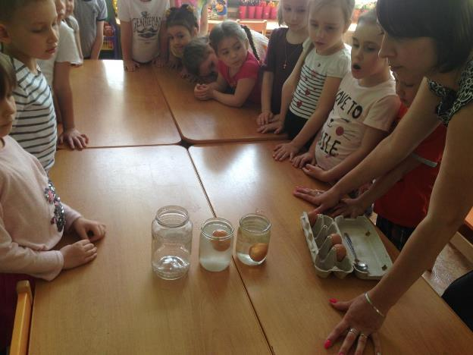

На этом второй этап закончен. В процессе мы использовали основные виды деятельности такие как рисование, лепка, аппликация, экспериментирование.
В проектной деятельности мы с детьми узнали, что означают пасхальные символы:
- Яйцо – символ жизни светлой и чистой, символ надежды.
- Кулич – русский обрядовый хлеб, непременный атрибут русского пасхального стола.
- Пасха – блюдо из творога, которое по русской традиции готовиться 1 раз в год – на Пасху.
- Верба – символ весны, плодородия, олицетворения здоровья, радости и жизни.
Проведена итоговая беседа с детьми:
- Почему русский народ любит праздник Пасха?
- Какие пасхальные игры ты знаешь?
- Почему на столе в этот день должны быть яйца и куличи?
- Зачем красят яйца?
- Что символизирует веточка распустившейся вербы?

В итоге мы видим ситуация изменилась в корне, дети охотно отвечали на вопросы, рассказывали о том, как они будут отмечать Пасху дома, а пасхальные игры стали любимыми для детей.

Третий этап заключительный.

Мы считаем, что главная задача воспитателя – создать все условия для разнообразной детской деятельности. Родителям отводилась задача поиска необходимой информации, участие в выставке «Пасхальная поделка», также мы надеялись, что они расширят кругозор не только своих детей, но и свой.
Родители и дети справились с этой задачей. И мы надеемся, что совместная деятельность положительно сказалось на эмоциональном фоне семьи.

Но хочу отметить, что родители не очень охотно откликнулись на поставленную им задачу. Всего 7 человек проявили инициативу.

В дальнейшем рассчитываем на более активное участие, так что есть над чем поработать.

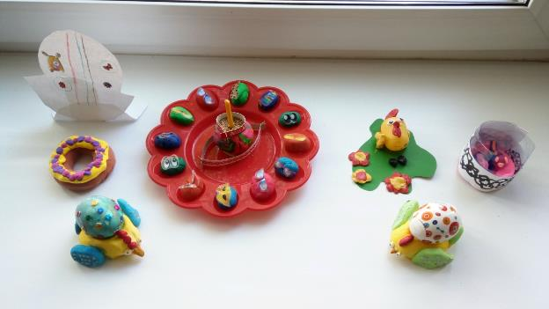

Выставка проектных работ.
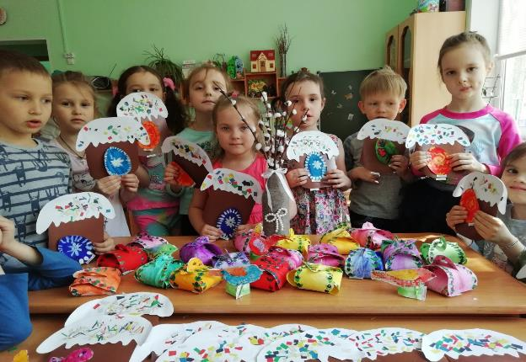

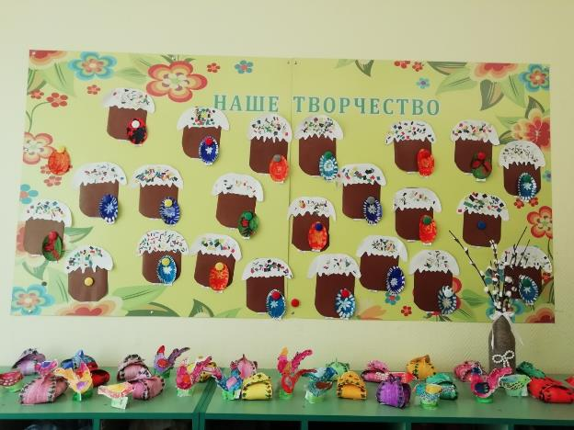
Итоги проекта :
В ходе повторной беседы ни один ребёнок не остался безучастным к теме беседы. Больше 80% детей с интересом рассказывали об особенностях народных праздников.
Это даёт нам право говорить о том, что цель проекта достигнута.
Результаты и социальная значимость проекта:
Необходимо отметить, что в результате реализации данного проекта был собран разнообразный развивающий материал, который активизировал интерес детей и взрослых по данной теме.
Весь материал, собранный в ходе проекта, обогатил предметную развивающую среду старшей группы.
Участие детей в проектной деятельности способствовало развитию интеллектуальных возможностей дошкольников, их творческих способностей, детской любознательности, а так же активизации интереса к народным праздникам.
Работа в проекте позволила привлечь родителей к совместной деятельности со своими детьми. Это положительно сказалось на эмоциональном фоне семьи и познавательной активности.
Данный проект – это ещё одна попытка расширить кругозор не только детей, но и взрослых.

Подводя итоги проекта "Воскресение Христово. Пасха," хочется отметить, что он не был скучным и оставил яркий эмоциональный отклик в душе каждого ребенка.

Приобщая детей к истокам русской национальной культуры, мы развиваем личность каждого ребенка, который, надеемся, будет носителем черт русского характера, так как только на основе прошлого можно понять настоящее, предвидеть будущее. А народ, не передающий все самое ценное из поколения в поколение, – народ без будущего.

Список литературы:

"Добрый мир. Православная культура" для детей 5-7 лет 2015-2016 г.г.

Библия в рассказах для детей. Воздвиженский П. Н.

Программа "От рождения до школы" под ред. Н.Е.Вераксы, Т.С.Комаровой, М.А.Васильевой в соответствии с ФГОС

Интернет ресурсы:

https://yandex.ru/images/search?pos=1&img_url=https%3A%2F%2Fmoemisto.ua%2Fimg%2Fcache%2Fevent_huge%2Fevent%2F0002%2F65%2F202bd339ad2177e11c0460f7c2d7ce4c30c972d0.jpeg%3Fhash%3D2018-04-02-12-

55-58&text=яйцо+писанка&rpt=simage&lr=213

https://youtu.be/QMDKickCzew

http://www.youtube.com/watch?v=Wi40YZpcMiQ

